ΑΝΑΚΥΚΛΩΣΗ ΤΗΓΑΝΕΛΑΙΟΥ.--ΒΙΟΝΤΙΖΕΛ
∆εν πετάω
το λάδι μετά το τηγάνισμα στο νεροχύτη 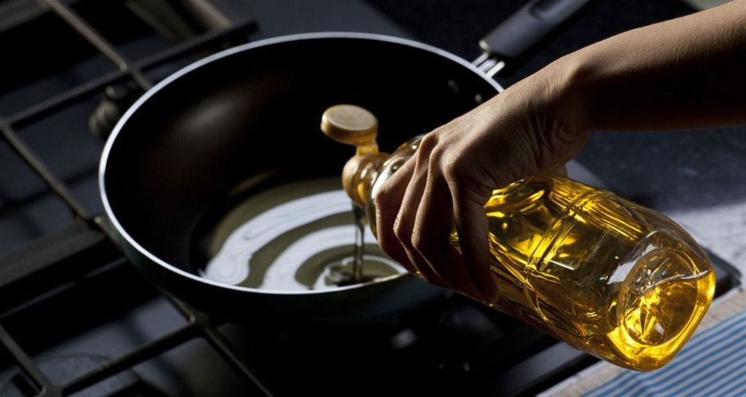

Συλλέγω
το τηγανέλαιο σε μπουκάλια
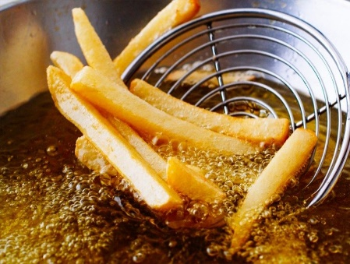

Ανακυκλώνω
μεταφέροντας τα μπουκάλια σε ένα από τα σημεία Πράσινο Λάδι που βρίσκεται κοντά 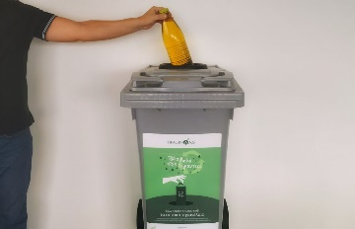

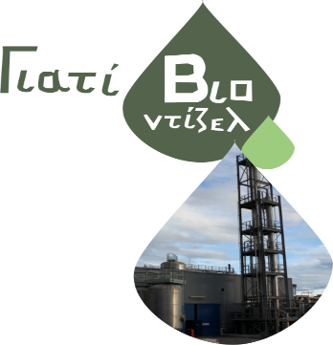

Τι είναι το βιοντίζελ
Το βιοντίζελ είναι ένα ανανεώσιμο καύσιμο, που παράγεται από φυτικά έλαια, συνήθως από ηλιέλαιο, σογιέλαιο, κραμβέλαιο κλπ.
Επίσης μπορεί να παραχθεί από χρησιμοποιημένα τηγανέλαια και ζωικά λίπη. Τα φυσικοχημικά χαρακτηριστικά του είναι όμοια με εκείνα του πετρελαίου κίνησης.
Μπορεί να χρησιμοποιηθεί σε πετρελαιοκινητήρες σε μείγμα με το πετρέλαιο κίνησης σε διάφορα ποσοστά, χωρίς καμία μετατροπή αυτών των κινητήρων.
Σήμερα στην Ευρωπαϊκή Ένωση (και στην Ελλάδα) αναμειγνύεται κατά μέσον όρο 7% βιοντίζελ στο πετρέλαιο κίνησης.
Η χρήση βιοντίζελ στους πετρελαιοκινητήρες έχει σημαντικά περιβαλλοντικά οφέλη, όπως ελάττωση των συνεπειών του φαινομένου του θερμοκηπίου και μείωση των εκπομπών καυσαερίων. Επίσης, συμβάλλει ουσιαστικά στην βελτίωση της ενεργειακής ανεξαρτησίας της χώρας και στην ανάπτυξη της Γεωργίας.
Διάφορα ερευνητικά προγράμματα της Ευρωπαϊκής Επιτροπής, αλλά και έρευνες ανεξάρτητων ιδρυμάτων παγκοσμίως, έχουν καταδείξει ότι η κατανάλωση βιοντίζελ σε αντικατάσταση συμβατικού πετρελαίου, έχει σαν συνέπεια την μείωση του διοξειδίου του άνθρακα, (CO2)
Η εκτεταμένη χρήση βιοντίζελ στην Ε.Ε., αποτελεί ένα από τα βασικά μέσα για την επίτευξη των στόχων μείωσης των αερίων του θερμοκηπίου που έχουν συμφωνηθεί με την συνθήκη του Κυότο.

Βουνά λίπους
Δεν πετάμε τα τηγανέλαια στον νεροχύτη, προκαλώντας προβλήματα αποφράξεων στο δικό μας σπίτι, "βουνά λίπους" στους υπονόμους της πόλης μας και τεράστια προβλήματα στους βιολογικούς καθαρισμούς
Πράσινο καύσιµο
Με τα δικά μας τηγανέλαια παράγεται ένα πράσινο καύσιμο, το βιοντίζελ από τηγανέλαια, που υποστηρίζεται θερμά από την Ευρωπαϊκή Ένωση μιάς και είναι το καθαρότερο καύσιμο με το μικρότερο περιβαλλοντικό αποτύπωμα (μείωση αερίων του θερμοκηπίου από 84 έως 88% σε σχέση με το ορυκτό ντίζελ)
Οικονοµία
Με το δικό μας τηγανέλαιο βοηθάμε την εθνική οικονομία,
